**Пахтусова Евгения Николаевна**

***МБОУ «Ильинская СОШ», учитель географии и биологии***

**Классный час «Лекарственные растения Вилегодского края»**

1. **Цель:** формирование знаний учащихся о многообразии лекарственных растений родного края.
2. **Задачи:**

* закрепить знания детей о лекарственных травах, об их целебных свойствах;
* развивать логическое мышление, умение отгадывать загадки, доказательную речь;
* развивать познавательный интерес к природе родного края;
* воспитывать умение работать в группах, слушать ответы одноклассников, дополнять их;
* воспитывать любовь к природе и бережное отношение к ней.

1. **Планируемые результаты:**

* Предметные: выстраивать цепочки аналогий и взаимосвязей. Устанавливать причинно-следственные связи. Грамотно работать с текстовой информацией, понимать содержание и смысл.
* Метапредметные: проявлять мотивацию к действию; анализ знаний, которые помогут правильно действовать; поиск и применение конкретных способов действия.
* Личностные: организовывать совместную учебную деятельность, уметь наладить сотрудничество с одноклассниками и педагогом. Демонстрировать одинаковую эффективность работы как в группе, так и индивидуально. Соотносить личные интересы с общими интересами коллектива и каждого отдельного ученика в нем. Находить общее решение, которое будет приемлемым для каждого.

1. **Форма проведения внеклассного мероприятия**: игра по станциям. Жюри – родительский комитет (3 человека).
2. **Целевая аудитория:** обучающиеся 5-го класса.
3. **Место проведения:** классная комната.
4. **Методы обучения и воспитания:** наглядные, словесные, поисковый, исследовательский.
5. **Оборудование:** презентация, компьютер, гербарий лекарственных растений, раздаточный материал, музыкальное сопровождение, маршрутные листы.
6. **Оформление:** плакаты на доске, презентация, гербарий лекарственных растений Вилегодского края, на столах учащихся раздаточный материал, маршрутные листы, на столах табличка с названием станции, музыкальное сопровождение.

**Подготовка к классному часу**.

Класс разбит на группы, вытаскивая эмблему они распределяются по вагончикам (*Приложение 1*).

Путешествие совершается на поезде под названием «Здоровье», вагончики «Ромашка», «Подорожник», «Шиповник». Движение поезда идет по маршрутным листам (*Приложение 3*).

На каждой станции ребята находятся 7-8 минут, сигналом к дальнейшему движению вагончика служит музыка, переход на следующую станцию осуществляется в движении (паровозиком, прыжки на одной ноге, круговые движения глаз).

Подведение итогов осуществляется по количеству собранных «Ландышек» картинок (ландыш). Правильный ответ один «ландышек» (*Приложение 2).*

**Плакаты для оформления класса**.

Здоровье есть высочайшее богатство человека. *Гиппократ*

Девять десятых нашего счастья зависят от здоровья. *Артур Шопенгауэр*

**Пословицы:**

Солнце, воздух и вода - наши верные друзья.

Крепок телом - богат и делом.

Со спортом не дружишь - не раз о том потужишь.

Пешком ходить — долго жить.

**Станции:**

Станция «Лекарственная»

Станция «Красная Книга»

Станция «Игровая»

**Организационный момент (мотивация).**

Есть растения такие,

Они вовсе не простые.

Если что-то заболит

Эта травка исцелит! (Ответ: *лекарственные растения*)

Сегодня мы поговорим о лекарственных растениях нашего края, вспомним их и узнаем новое. Узнаем, какие лекарственные растения занесены в Красную Книгу.

Давайте вспомним:

Что такое лекарственные растения?

Какие бывают лекарственные растения?

Какую пользу приносят лекарственные растения?

Путешествие начинается!!!

*Станция* «**Лекарственная»**

Отгадайте о каких лекарственных растениях нашего края идет речь. Найти к загадкам соответствующие картинки растений и их лекарственные свойства. (1 «ландышек» за каждый правильный ответ) *(Приложение 4).*

1) Поранил ты в походе ногу,

Усталость не даёт идти –

Нагнись: солдатик у дороги

Готов помочь тебе в пути. (**подорожник)**

2) У маленькой елочки

Колкие иголочки,

Шарики сизые,

Словно бы в инее. **(можжевельник)**

3) Он «любит - не любит» ответить нам может

И глянет приветливо желтым глазком.

Аптечный цветок на него так похож,

Его мы лекарственным другом зовем. (**ромашка лекарственная**)

4) Золотой и молодой за неделю стал седой,

А денечка через два облысела голова.

Спрячу-ка в карманчик бывший… (**одуванчик)**

5) Растет зеленый кустик, дотронешься – укусит.

Не огонь, а жжется! (**крапива**)

6) Спроси телёнка и барашка – цветка вкусней на свете нет.

Ведь не случайно красной кашкой его зовут за вкус и цвет. (**клевер)**

7) Зеленые кусточки, алые цветочки;

Когти – коготочки, стерегут цветочки.

И ограда в саду, и закуска дрозду,

И от хвори настой – душистый, густой. (**шиповник)**

8) Я на луг с утра пошёл, Травку нужную нашёл:

Мелкий, жёлтенький цветок Он не ярок, не высок,

Вылечит недуг любой. Что же это? (**зверобой)**

9) Цветёт он майскою порой, его найдёшь в тени лесной:

На стебельке, как бусы в ряд, цветы душистые висят. (**ландыш**)

10) Травка очень душиста, ароматные листья.

Поскорей собирай и заваривай чай!

А найдёшь возле хаты, называется. (**мята).**

11) Не могут успокоиться,

Все кричат: «Беда, беда!»

Что в огороде? (**лебеда)**

*Станция* **«Красная книга»**

Ребята смотрят фильм о лекарственных травах Вилегодского края занесенных в Красную Книгу. После просмотра фильма им предлагается посмотреть презентацию и найти названия растений, о которых говорилось в фильме. (видеофильм и презентация) *(Приложение 5).*

*Станция* «**Игровая»**

**Задание «Веришь-не веришь»**

Сейчас у нас игра «Веришь-не веришь» У вас на столе по две карточки: красная с надписью «верю» и зеленая «не верю». Я буду читать вам предложения, и, если вы согласны с ответом, поднимаете карточку «верю», если не согласны «не верю».

1. Это ядовитое растение носит название «глаза птицы»? (**Воробьиный глаз** **или вороний глаз**)

 2. Подорожник - это растение, которое называют «зелёным бинтом» **(верю)**

 3. Вспомните сказку Ганса Христиана Андерсена «Дикие лебеди». Из клевера Элиза плела рубашки для спасения своих братьев-лебедей. **(не верю, из крапивы)**

4. Золотая середина

И лучи идут кругом.

Это, может быть, картина?

Солнце в небе голубом. Это подсолнух? **(не верю, это ромашка)**

**Задание «Собери растение» (пазлы)**

Ученикам выдаётся 3 комплекта разрезанных картинок лекарственных растений. Задание: собрать картинки.

Дополнительное задание, для тех, кто справится быстро, собрать картинки и дать название. За каждую картинку 1бал.

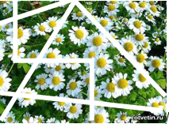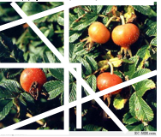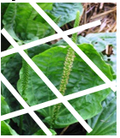

**Задание «Собери пословицу»**

Человека лень не кормит, а здоровье только портит.

Чеснок да лук от семи недуг.

Чистая вода - для хвори беда.

Чистота - залог здоровья.

В здоровом теле - здоровый дух.

Ответ.

|  |  |
| --- | --- |
| Человека лень не кормит, | от семи недуг. |
| Чеснок да лук | залог здоровья. |
| Чистая вода | здоровый дух. |
| Чистота | для хвори беда. |
| В здоровом теле - | а здоровье только портит. |

**Задание «Узнай меня»**

Узнай лекарственное растение и назови полезные свойства.

* клюква

(снижать жар, если пить теплый морс, сок с медом прекрасно помогает избавиться от кашля, улучшает память

* [брусника](http://lekartrav.narod.ru/brusnika2.html)

(отвар из листьев брусники применяется как мочегонное средство)

* малина

(используют при простуде – в виде настоев и чаев. А также настой из листьев малины хорошо помогает при ангине, стоматите и ларингите – им рекомендуется полоскать горло)

**Задание** «**Собери правильно пословицы»** (составить из слов)

Солнце, воздух и вода - наши верные друзья.

Крепок телом - богат и делом.

Со спортом не дружишь - не раз о том потужишь.

Пешком ходить — долго жить.

**Заключение:**

Природа щедро дарит нам свои богатства. Нужно только научиться правильно ими пользоваться, и не ждать, пока болезнь начнет наступать, а заботиться о своем здоровье каждый день.

Пусть каждый день приносит вам радость и здоровье. На этом наше изучение лекарственных трав нашего края не заканчивается, на следующих занятия мы узнаем, как правильно их заготовлять и использовать. Жюри подсчитывают «ландышки» полученные на станциях.

**Рефлексия: «Смайлики»** (*приложение 6)*

Показывают карточку с изображением трех лиц: интересно, нейтрального, не понравилось.



**Подведение итогов**: подсчет «ландышек», награждение открытками с изображениями лекарственных трав.

**Источники информации.**

1. [**nsportal.ru**›detskiy…zagadki-poslovitsy…pogovorki…](https://nsportal.ru/detskiy-sad/okruzhayushchiy-mir/2015/12/05/zagadki-poslovitsy-i-pogovorki-o-rasteniyah)

2. [**dachnayazhizn.info**](https://dachnayazhizn.info/novosti/poslovicy-i-zagadki-pro-lekarstvennye-rasteniya-poslovicy-i-pogovorki-pro-rasteniya)

3. [**healthwaters.ru**›…aforizmy…vyskazyvaniya…o-zdorove](https://www.healthwaters.ru/blog/aforizmy-i-vyskazyvaniya-velikikh-o-zdorove/)

4. Видеофильм. МБУ «Краеведческий музей» Вилегодского округа.

5. Фото лекарственных трав из интернета.

Приложение 1.

[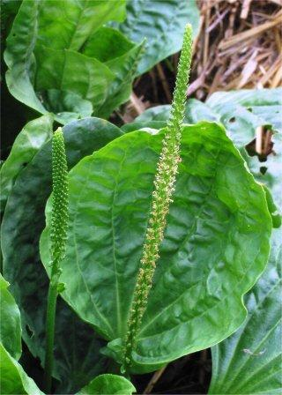](http://images.yandex.ru/yandsearch?source=wiz&fp=0&text=%D0%BA%D0%B0%D1%80%D1%82%D0%B8%D0%BD%D0%BA%D0%B0%20%D0%BF%D0%BE%D0%B4%D0%BE%D1%80%D0%BE%D0%B6%D0%BD%D0%B8%D0%BA%D0%B0&noreask=1&pos=4&lr=2&rpt=simage&uinfo=ww-1085-wh-527-fw-860-fh-448-pd-1&img_url=http://www.medpulse.ru/image/article/2/3/3/4233.jpeg)

**[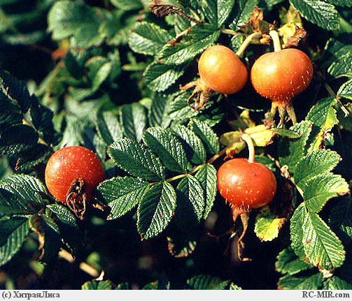](http://images.yandex.ru/yandsearch?text=%D0%BA%D0%B0%D1%80%D1%82%D0%B8%D0%BD%D0%BA%D0%B0%20%D1%88%D0%B8%D0%BF%D0%BE%D0%B2%D0%BD%D0%B8%D0%BA%D0%B0%20%D0%B4%D0%BB%D1%8F%20%D0%B4%D0%B5%D1%82%D0%B5%D0%B9&fp=0&pos=8&uinfo=ww-1085-wh-527-fw-860-fh-448-pd-1&rpt=simage&img_url=http://www.flowersweb.info/images/horoscope/horoscope-2-21.jpg)**

**[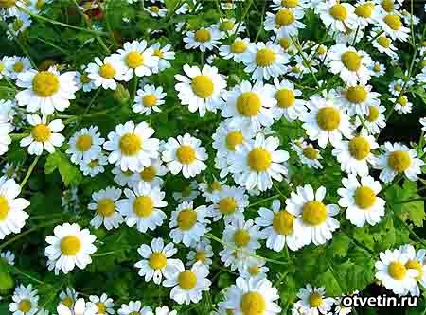](http://images.yandex.ru/yandsearch?text=%D0%BA%D0%B0%D1%80%D1%82%D0%B8%D0%BD%D0%BA%D0%B0%20%D0%BB%D0%B5%D0%BA%D0%B0%D1%80%D1%81%D1%82%D0%B2%D0%B5%D0%BD%D0%BD%D0%B0%D1%8F%20%D1%80%D0%BE%D0%BC%D0%B0%D1%88%D0%BA%D0%B0%20%D0%B4%D0%BB%D1%8F%20%D0%B4%D0%B5%D1%82%D0%B5%D0%B9&fp=0&pos=12&uinfo=ww-1085-wh-527-fw-860-fh-448-pd-1&rpt=simage&img_url=http://magiyara.org/sites/magiyara.org/files/1/image/luidlnfrpe41.jpg)**

Приложение 2.

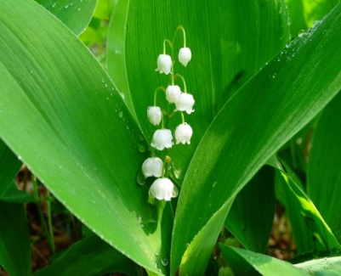









Приложение 3.

Маршрутный лист вагончика «Ромашка»

|  |  |  |  |
| --- | --- | --- | --- |
| Список учащихся | Название станции | Количество  «ландышек» | Лучшие знатоки |
|  |  |  |  |
|  |  |  |  |
|  |  |  |  |

Маршрутный лист вагончика «Подорожник»

|  |  |  |  |
| --- | --- | --- | --- |
| Список учащихся | Название станции | Количество  «ландышек» | Лучшие знатоки |
|  |  |  |  |
|  |  |  |  |
|  |  |  |  |

Маршрутный лист вагончика «Шиповник»

|  |  |  |  |
| --- | --- | --- | --- |
| Список учащихся | Название станции | Количество  «ландышек» | Лучшие знатоки |
|  |  |  |  |
|  |  |  |  |
|  |  |  |  |

Приложение 4.

**[](http://images.yandex.ru/yandsearch?text=%D0%BA%D0%B0%D1%80%D1%82%D0%B8%D0%BD%D0%BA%D0%B0%20%D0%BB%D0%B5%D0%BA%D0%B0%D1%80%D1%81%D1%82%D0%B2%D0%B5%D0%BD%D0%BD%D0%B0%D1%8F%20%D1%80%D0%BE%D0%BC%D0%B0%D1%88%D0%BA%D0%B0%20%D0%B4%D0%BB%D1%8F%20%D0%B4%D0%B5%D1%82%D0%B5%D0%B9&fp=0&pos=12&uinfo=ww-1085-wh-527-fw-860-fh-448-pd-1&rpt=simage&img_url=http://magiyara.org/sites/magiyara.org/files/1/image/luidlnfrpe41.jpg)**

**[](http://images.yandex.ru/yandsearch?text=%D0%BA%D0%B0%D1%80%D1%82%D0%B8%D0%BD%D0%BA%D0%B0%20%D1%88%D0%B8%D0%BF%D0%BE%D0%B2%D0%BD%D0%B8%D0%BA%D0%B0%20%D0%B4%D0%BB%D1%8F%20%D0%B4%D0%B5%D1%82%D0%B5%D0%B9&fp=0&pos=8&uinfo=ww-1085-wh-527-fw-860-fh-448-pd-1&rpt=simage&img_url=http://www.flowersweb.info/images/horoscope/horoscope-2-21.jpg)** [](http://images.yandex.ru/yandsearch?source=wiz&fp=0&text=%D0%BA%D0%B0%D1%80%D1%82%D0%B8%D0%BD%D0%BA%D0%B0%20%D0%BF%D0%BE%D0%B4%D0%BE%D1%80%D0%BE%D0%B6%D0%BD%D0%B8%D0%BA%D0%B0&noreask=1&pos=4&lr=2&rpt=simage&uinfo=ww-1085-wh-527-fw-860-fh-448-pd-1&img_url=http://www.medpulse.ru/image/article/2/3/3/4233.jpeg)

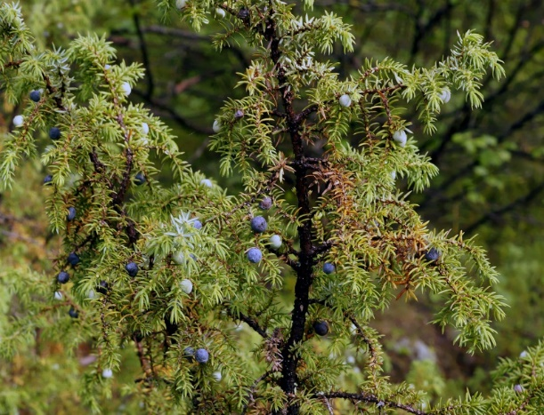 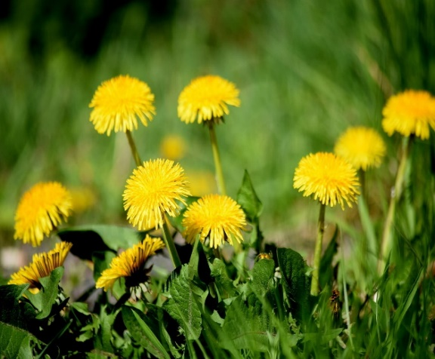

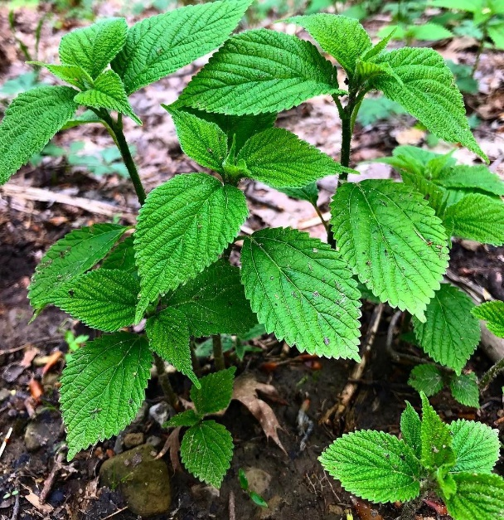 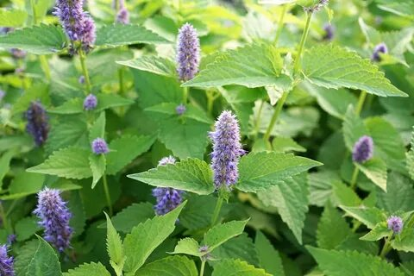

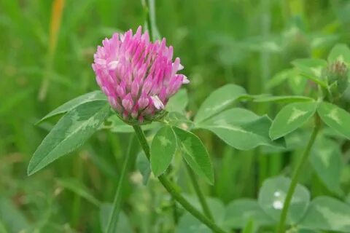 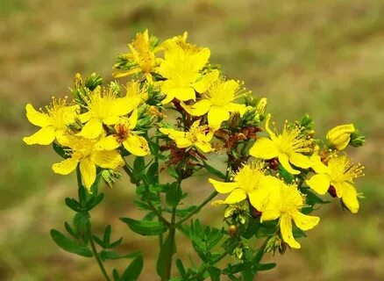

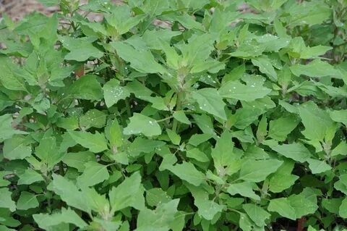

Приложение 5.









Приложение 6.

«Ромашка»

«Подорожник»

«Шиповник»